Консультация для родителей
Спортивные игры и упражнения в жизни детей

Большую роль во всестороннем физическом воспитании детей дошкольного возраста играют спортивные игры, элементы спортивных игр и спортивные упражнения. Они подбираются с учетом возраста, состояния здоровья, индивидуальной склонности и интересов детей. В них используются лишь некоторые элементы техники спортивных игр, доступные и полезные детям дошкольного возраста. На основе этих, разученных детьми, элементов, могут быть организованы игры, которые проводятся по упрощенным правилам.
Спортивные игры укрепляют крупные группы мышц, развивают психофизические качества: силу, быстроту, ловкость, выносливость. В спортивных играх у ребенка повышается умственная активность, ориентировка в пространстве, развивается сообразительность, быстрота мышления, происходит осознание собственных действий. Ребенок учится согласовывать свои действия с действиями товарищей; у него воспитывается сдержанность, самообладание, ответственность, воля и решительность; обогащается его сенсомоторный опыт, развивается творчество. Чем богаче сенсомоторный опыт ребенка, тем легче формируются его двигательные навыки. Этот опыт успешно приобретается при выполнении специально подобранных, методически правильно организованных физических упражнений. Оказывается, что одним из удачных в этом смысле упражнений являются упражнения и игры с мячом – элементы баскетбола, футбола, волейбола и тенниса. Мяч имеет форму шара. Никакое другое тело не имеет большей поверхности соприкосновения с ладонью, которое дает полноту ощущения формы. Шар оптимально задействует все анализаторы – двигательный, вестибулярный, зрительный, тактильный, что усиливает эффект положительного воздействия на совершенствование точных движений рук и пальцев, психическое состояние ребенка и его физиологические функции.
Чрезвычайно важно учитывать развивающую роль мышечной радости, сильных переживаний, незатухающий интерес к результатам игры. Увлеченность ребенка игрой усиливает физиологическое состояние организма. Кроме этого, спортивные игры упражнения пополняют и обогащают словарный запас такими словами, как «ракетка», «волан», «стойка» (бадминтониста или теннисиста), «городки», «кегли», «бита» и др.
Спортивные игры снимают нервное напряжение, помогают свободному выражению эмоций.
В существующих современных программах воспитания детей, реализуемых сегодня педагогами дошкольных учреждений, перечислены спортивные игры и спортивные упражнения, которые могут быть включены в двигательный режим детского сада. Это футбол, баскетбол, городки, настольный теннис, бадминтон.
При этом следует помнить о строгом контроле за самочувствием детей и учитывать противопоказания при использовании отдельных видов движений. Например, детям, имеющим плоскостопие, не следует увлекаться ездой на велосипеде, детям с нарушением зрения противопоказан настольный теннис и т. д.
Качество организации и проведения спортивных игр и упражнений- от выбора до её окончания- зависит от психологической готовности взрослого к этой деятельности, его педагогических знаний, опыта и умения общаться с детьми. Искренность и доброжелательность, жизнерадостность и открытость, сопереживание и умение помочь, заметить успехи – вот те качества, которые притягивают детей, вызывают их симпатию и уважение к взрослому, а иногда являются главным мотивом участия в игре.
Езда на самокате.
Езда на самокате – упражнение, привлекательное для дошкольников. Ребенок осваивает движения также под руководством и контролем взрослого. Ребята должны отталкиваться попеременно как правой, так и левой ногой; катиться, поставив обе ноги на платформу. Важно, чтобы самокат был по росту ребенка, чтобы не создавались неблагоприятные условия для нарушения осанки, искривления позвоночника.
Катание на велосипеде.
Катанию на двухколесном велосипеде можно обучать детей с 3-4 лет, научив прежде кататься на трехколесном велосипеде. Эта работа проводится на асфальтовом покрытии в теплое время года. Катание на велосипеде оказывает сильное воздействие на сердечно-сосудистую , дыхательную системы, способствует укреплению мышц, особенно ног стопы. У детей развивается быстрота, ловкость, равновесие, глазомер, координация движений, ориентировка в пространстве, ритмичность, сила, выносливость, повышается вестибулярная устойчивость.

Бадминтон.
Бадминтон (мяч с перьями) — спортивная игра с воланом и ракетками. Цель игры — не допустить падения волана на своей площадке и приземлять его на стороне противника. Простота правил, возможность играть на любой небольшой площадке, лужайке, пляже и т.п. делают бадминтон широкодоступной игрой. До проведения игры ребенка учат правильно держать ракетку: её держат в правой руке так, чтобы конец ручки упирался в основание ладони, большой палец слегка вытянут вперед и упирается в ручку ракетки. Ребенок упражняется в отбивании волана. Он левой рукой подбрасывает волан перед собой и отбивает его ракеткой вверх, не давая ему упасть.
Перечислим преимущества, которые дает увлечение бадминтоном:
· Тренируются мышцы глаз
Игроку постоянно надо фокусироваться на подвижном объекте. Волан постоянно двигается по разным траекториям, что заставляет глазные мышцы работать активнее.
· Развивается моторика и реакция
Бадминтон учит быстро реагировать на движение волана и чувствовать ракетку продолжением своей руки.
· Уравновешивается психическое состояние организма
Удары ракеткой по волану способствуют уменьшению концентрации негативной энергии в организме.
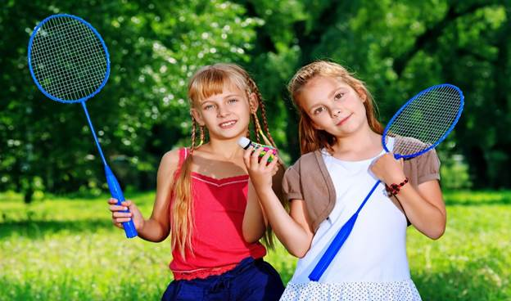

Футбол.
Футбо́л (от англ. foot — ступня, ball — мяч) — командный вид спорта, в котором целью является забить мяч в ворота соперника ногами или другими частями тела (кроме рук) большее количество раз, чем команда соперника. В настоящее время самый популярный и массовый вид спорта в мире
Какова польза от футбола:
· Развивает общую физическую форму
·
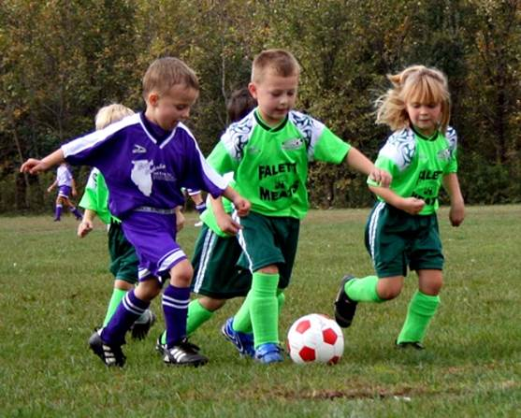
Формирует командный дух и взаимовыручку

Волейбол.
Волейбол. (англ. volleyball от volley — «удар с лёта» и ball — «мяч») — вид спорта, командная спортивная игра, в процессе которой две команды соревнуются на специальной площадке, разделённой сеткой, стремясь направить мяч на сторону соперника таким образом, чтобы он приземлился на площадке противника (добить до пола), либо чтобы игрок защищающейся команды допустил ошибку.
Польза волейбола:
· Регулярная игра в волейбол оказывает закаливающее действие на организм, повышает выносливость организма.
· Укрепляет сердечно-сосудистую систему и улучшает кровообращение.
· Положительно влияет на дыхательную систему.
· Разнообразие движений и переменная интенсивность нагрузки при занятиях волейболом тренирует практически все группы мышц.
· Волейбол укрепляет опорно-двигательный аппарат, улучшает подвижность суставов.
· Тренирует мышцы глаз, расширяет поле зрения.
· Волейбол положительно влияет на нервную систему, улучшает настроение, помогает бороться со стрессами и депрессиями.
· Волейбол тренирует ловкость, точность движений, подвижность и гибкость.
· Занятия волейболом развивают у детей и взрослых такие качества как трудолюбие, смелость, упорство, настойчивость, дисциплинированность и умение быстро реагировать на изменение ситуации.
· Помогают человеку преодолеть комплексы, раскрепоститься, найти общий язык сверстникам и людям разных поколений.
· Волейбол и другие командные виды спорта воспитывают чувство ответственности перед коллективом, умение работать в команде и доверять окружающим.
· Развивают привычку регулярно заниматься спортом и вести здоровый образ жизни.
Польза волейбола для детей:
Вышеперечисленное воздействие волейбола относится и к влиянию на детский организм. Кроме этого, эта игра обучает необходимым двигательным навыкам, воспитывает морально-волевые качества, способствует правильному физическому и психологическому развитию ребенка.
Противопоказания к занятиям волейболом:
Волейболом, а также футболом и баскетболом, противопоказано заниматься людям с различными заболеваниями опорно-двигательного аппарата, сердечно-сосудистой системы, желудочно-кишечного тракта. При наличии таковых недугов или других серьезных болезней перед занятиями волейболом обязательно проконсультируйтесь с врачом
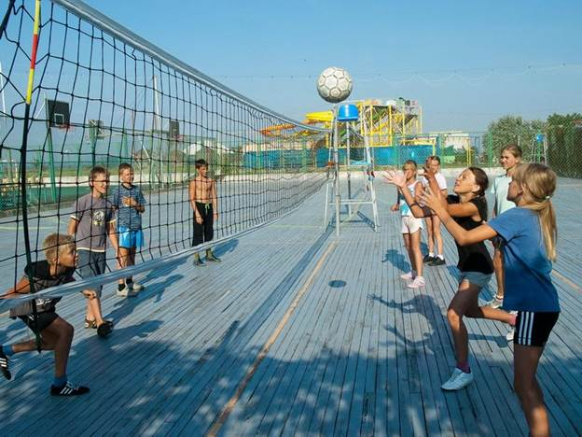

Баскетбол.
Баскетбол. (англ. basket — корзина, ball — мяч) — спортивная командная игра с мячом.
В баскетбол играют две команды, каждая из которых состоит из пяти полевых игроков (всего в каждой команде по 12 человек, замены не ограничены). Цель каждой команды — забросить руками мяч в кольцо с сеткой (корзину) соперника и помешать другой команде завладеть мячом и забросить его в свою корзину
Баскетбол — это командная игра, в которой совместные действия игроков обусловлены единой целью. Она сложна и эмоциональна, включает в себя быстрый бег, прыжки, метание, осуществляемые в оригинально задуманных комбинациях, проводимых при противодействии партнеров по игре.

Польза баскетбола для детей:
· Баскетбол, как любой командный вид спорта, требующий постоянной отдачи от каждого игрока, в первую очередь, позволяет развить выносливость.
· Другие качества, необходимые для успешной игры, – хорошая координация движений, гибкость, подвижность и прыгучесть.
· Кроме того, баскетбол – отличная школа для обучения взаимодействия в команде. Успешность игры зависит не только от развитого глазомера игроков, но и от умения понимать намерения и тактику других членов команды.
· Не последнюю роль играет способность мгновенно принимать решения, учитывая игровую ситуацию.
Все эти качества пригодятся для работы в коллективе.

